Adatbázis alapú rendszerek

2023-2024/2

IB152L-2 (kedd 10:00)

**Könyvesbolt**

**Készítette:**

Bényei Anna Dorina

Biró Armand

Lányi Vilmos

## Munka felosztása

|  |  |  |  |  |
| --- | --- | --- | --- | --- |
|  | 1. mk | 1. mk | 1. mk | 1. mk |
| Bényei Anna Dorina | * Fizikai AFD-k * Szerep-funkció mátrix | * Adatbázis megtervezése, létrehozása, kulcsok beállítása stb. | * Regisztráció űrlap * Terméktörlés, módosítás * Keresés | * Alapadatokat tartalmazó táblák adataihoz lekérdezések |
| Biró Armand | * Logikai AFD-k * Funkcionális függőségek | * Bejelentkezés űrlap * Kosár * Terméklistázás | * Trigger megvalósítása * Függvény megvalósítása * Szűrés |
| Lányi Vilmos | * Egyedmodell- és EKT-diagram * Normalizáció | * Termékmódosítás * Készletmódosítás | * Trigger megvalósítása * Alapadatokat tartalmazó táblák adataihoz lekérdezések |

## Értékelési mód:

Csapat

## Feladat szöveges leírása

A projekt egy digitális könyvesbolt elkészítése. Ez webalkalmazás formájában fog megvalósulni HTML, CSS (Bootstrap), PHP és Oracle Database által.

Az oldal három felhasználói joggal fog működni: vendég, regisztrált felhasználó, admin. A vendég jogosult a termékek böngészésére, szűrésére (cím, műfaj stb. alapján), keresésére, regisztrációra. A regisztrált felhasználó ezeken felül rendelést is le tud adni, a házhozszállítási cím megadásával. Öt könyv vásárlása után törzsvásárlóvá válik, amellyel jogosult 10% kedvezményre minden további rendelés árából. Továbbá képes megnézni, módosítani leadott vásárlásait. Az admin a termékböngészésen kívül felvinni, módosítani, törölni is tud termékeket, illetve képes ugyanezen műveletek elvégzésére a készletnyilvántartáson, és az összes, a könyvek vagy áruházak adatait tároló táblán.

Mindhárom felhasználótípus láthatja az egyes boltok helyét, elérhetőségeit, illetve hogy egy könyv melyik boltban érhető el, pontos készletinformációt (egy könyből hány példány van az egyes áruházakban, ill. egy áruházban hány példány van az egyes könyvekből) viszont csak az admin kap.

## Követelménykatalógus

Funkcionális követelmények:

* Árukészletek nyilvántartása, dinamikus megjelenítése az adatbázisból
* Felhasználók kezelése több jogosultsági szinttel (adminisztrátor, regisztrált felhasználó, vendég)
* Termékek szűrése különböző attribútumok alapján (cím, szerző, műfaj stb.)
* Termék hozzáadása, törlése, módosítása admin jogosultsággal
* Készlet módosítása admin jogosultsággal
* Bejelentkezés, kijelentkezés, regisztráció
* Rendelés rögzítése kiszállítással
* Keresés cím/szerző alapján
* Figyelmeztetés készlet kimerüléséről, ha egy termékből 10, vagy annál kevsesebb példány van
* Törzsvásárlóvá válás 5 megvásárolt könyv után
* Top 5 legnépszerűbb könyv listázása

Nem funkcionális követelmények:

* Az oldal böngészőfüggetlen legyen
* Közel instant lekérdezés-válaszidő
* Reszponzív, intuitív megjelenés
* SQL-injection elleni védelem

## Adatfolyam diagram (DFD):

Fizikai adatfolyam-diagram 1. szint:

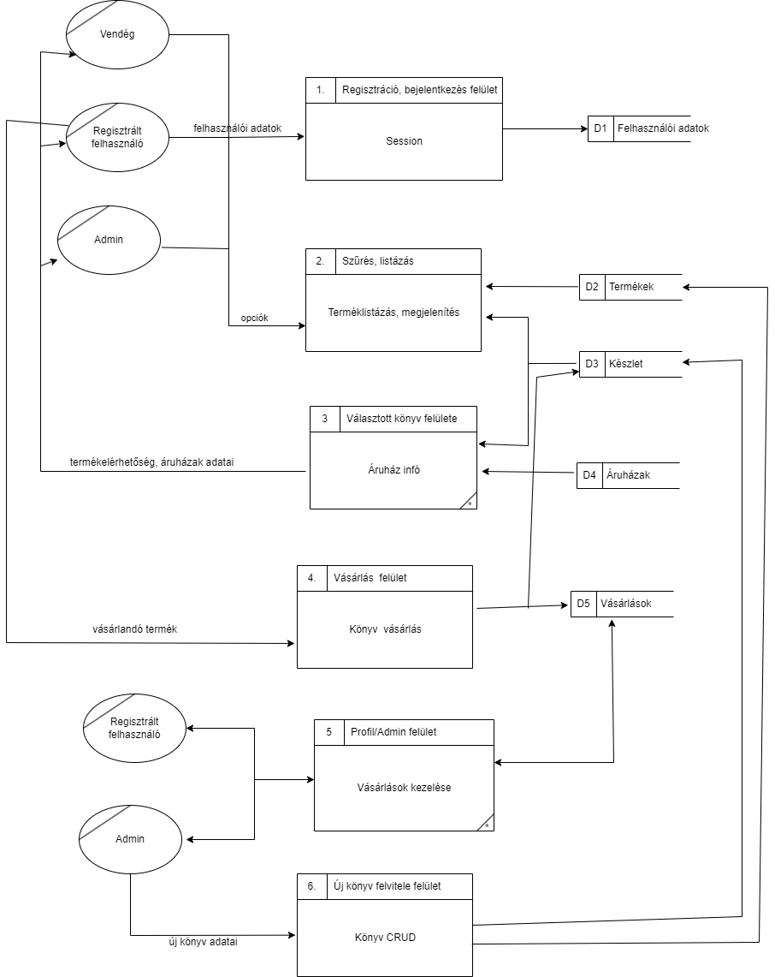

Fizikai adatfolyam-diagram 2. szint:

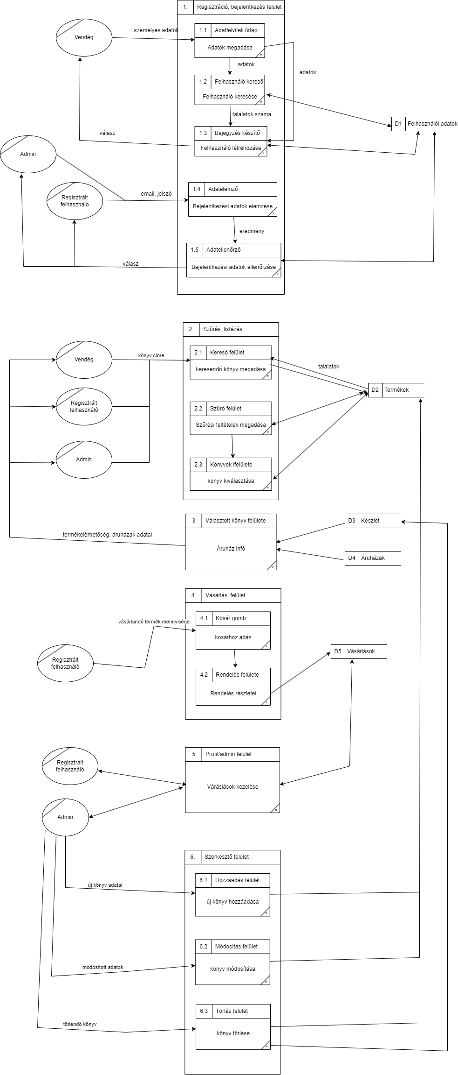

Logikai adatfolyam-diagram 1. szint:

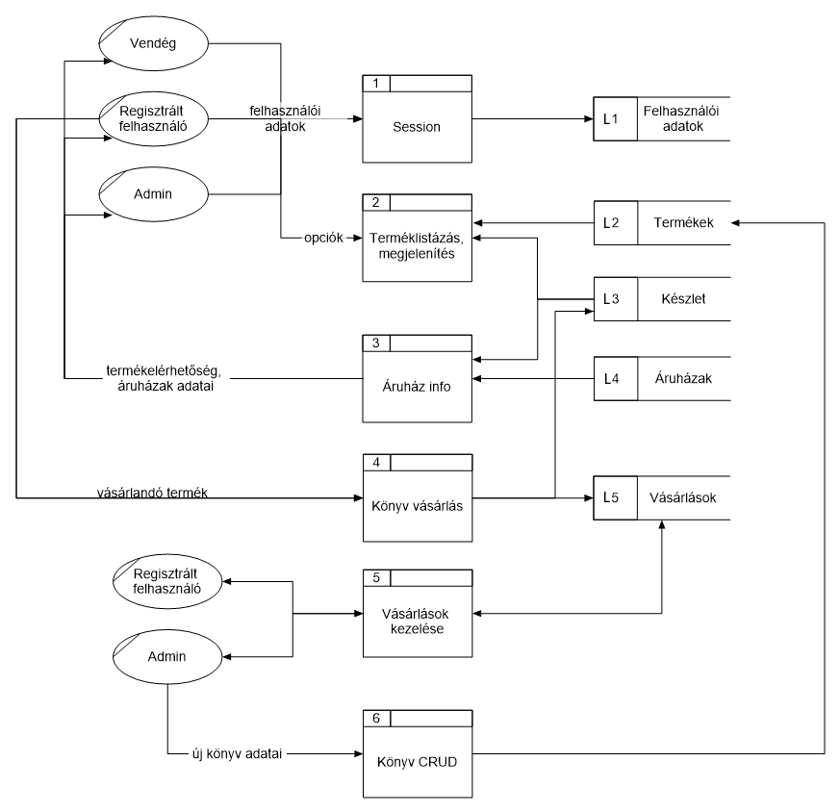

Logikai adatfolyam-diagram 2. szint:

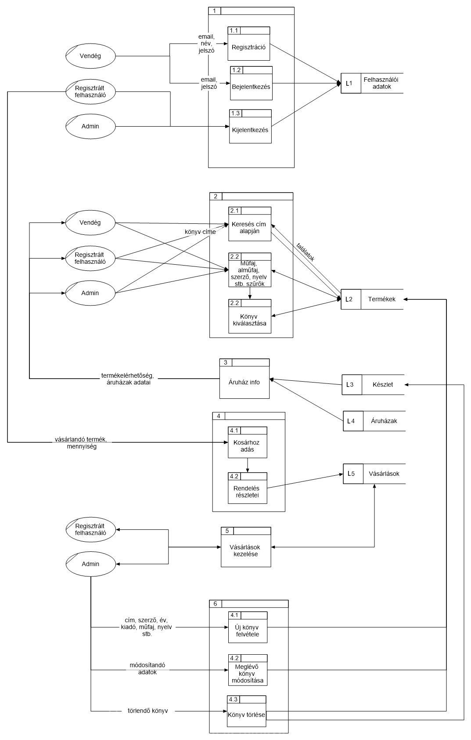

## Egyedmodell:

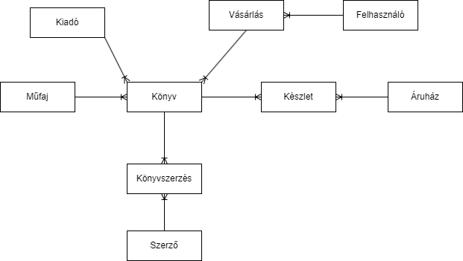

## EKT-diagram:

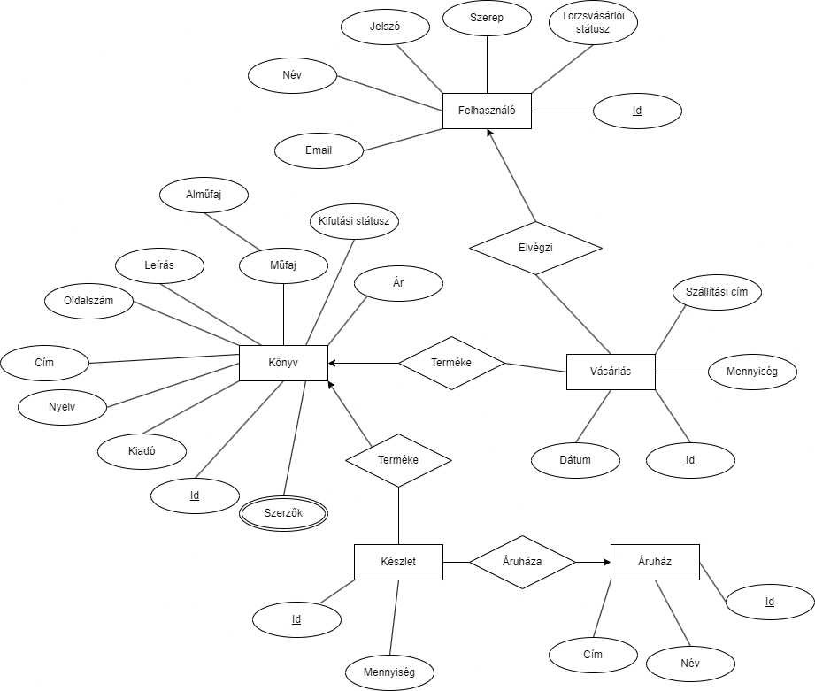

## Relációs adatelemzés

**Funkcionális függőségek:**

* { Könyv.id } -> { kiado_id, szerzo_id, cím, leiras, nyelv, oldalszam, mufaj_id, ar, kifuto }
* { Felhasználó.id } -> { nev, email, jelszo, admin, torzsvasarlo }
* { Áruház.id } -> { cim }
* { Könyv.id, Áruház.id } -> { Készlet.mennyiseg }
* { Vásárlás.id } -> { datum, szallítasi_cim, mennyiseg }

**Az E-K diagram leképezése relációsémákká:**

Könyv (könyvID, *kiadóID*, *SzerzőID-k*, cim, leiras, nyelv, oldalszam, mufaj_id, ar, kifuto)

Szerző (szerzőID, nev)

Kiadó (kiadóID, kiado_ nev)

Készlet (*könyvID*, *Áruház.cím*, mennyiseg)

Áruház (id, cim)

Vásárlás (vásárlásID, *felhasználóID*, *könyvID*, szallítási cim, mennyiseg, datum)

Felhasználó (felhasználóID, nev, email, jelszo, admin, torzsvasarlo)

**Normalizálás:**

**1NF (csak a változások) :**

Könyv (könyvID, *kiadóID*, cim, leiras, nyelv, oldalszam, mufaj_id, ar, kifuto)

Szerzés (könyvID, szerzőID)

**2NF :** teljesül

**3NF :** teljesül

**Végső sémák :**

Könyv (könyvID, *kiadóID*, cim, leiras, nyelv, oldalszam, mufaj_id, ar, kifuto)

Szerző (szerzőID, nev)

Szerzés (könyvID, szerzőID)

Kiadó (kiadóID,kiado_ nev)

Készlet (*könyvID*, *áruház.cím*, mennyiseg)

Áruház (id, cim)

Vásárlás (vásárlásID, *felhasználóID*, *könyvID*, szallitasi_cim, mennyiseg, datum)

Felhasználó (felhasználóID, nev, email, jelszo, admin, torzsvasarlo)

## Táblák leírása:

|  |  |  |
| --- | --- | --- |
| **KÖNYV** | | |
| **Név** | **Típus** | **Leírás** |
| id | Szám | A könyv ID-ja, elsődleges kulcs |
| cim | Szöveg | A könyv címe |
| szerzo_id | Szám | A könyv szerzőjének ID-ja (külső kulcs) |
| kiado_id | Szám | A könyv kiadójának ID-ja (külső kulcs) |
| oldalszam | Szám | A könyv oldalszáma |
| nyelv | Szöveg | A könyv nyelve |
| leiras | Szöveg | A könyv leírása |
| ar | Szám | A könyv ára |
| mufaj_id | Szám | A könyv műfajának ID-ja (külső kulcs) |
| kifuto | Bool | Igaz, ha 10-nél kevesebb van raktáron a könyvből (az összes áruházban összesen) |

|  |  |  |
| --- | --- | --- |
| **MŰFAJ** | | |
| **Név** | **Típus** | **Leírás** |
| id | Szám | A műfaj ID-ja, elsődleges kulcs |
| mufaj_nev | Szöveg | A műfaj megnevezése |
| almufaj_nev | Szöveg | Az alműfaj megnevezése |

|  |  |  |
| --- | --- | --- |
| **SZERZŐ** | | |
| **Név** | **Típus** | **Leírás** |
| id | Szám | A szerző ID-ja, elsődleges kulcs |
| nev | Szöveg | A szerző neve |

|  |  |  |
| --- | --- | --- |
| **KIADÓ** | | |
| **Név** | **Típus** | **Leírás** |
| id | Szám | A kiadó ID-ja, elsődleges kulcs |
| kiado_nev | Szöveg | A kiadó neve |

|  |  |  |
| --- | --- | --- |
| **FELHASZNÁLÓ** | | |
| **Név** | **Típus** | **Leírás** |
| id | Szám | A felhasználó ID-ja, elsődleges kulcs |
| nev | Szöveg | A felhasználó valódi neve |
| email | Szöveg | A felhasználó email-címe |
| jelszo | Szöveg | A felhasználó jelszava (hashelve) |
| torzsvasarlo | Bool | A felhasználó törzsvásárló-e? (létrehozáskor nem). 5 könyv vásárlása után igaz |
| admin | Bool | A felhasználó admin? |

|  |  |  |
| --- | --- | --- |
| **ÁRUHÁZ** | | |
| **Név** | **Típus** | **Leírás** |
| id | Szám | Az áruház ID-ja, elsődleges kulcs |
| cím | Szöveg | Az áruház címe |

|  |  |  |
| --- | --- | --- |
| **KÉSZLET** | | |
| **Név** | **Típus** | **Leírás** |
| aruhaz_id | Szám | Az áruház ID-ja, amelyben a készlet található (külső kulcs) |
| konyv_id | Szám | A könyv ID-ja, amelyről a bejegyzés készül |
| mennyiseg | Szám | A könyv mennyisége |

|  |  |  |
| --- | --- | --- |
| **VÁSÁRLÁS** | | |
| **Név** | **Típus** | **Leírás** |
| id | Szám | A vásárlás ID-ja, elsődleges kulcs |
| datum | Dátumidő | A vásárlás dátuma, időpontja |
| felhasznalo_id | Szám | A vásárlást rögzítő felhasználó ID-ja (külső kulcs) |
| konyv_id | Szám | A vásárolt könyv (külső kulcs) |
| szallitasi_cim | Szöveg | A szállítási cím |
| mennyiseg | Szám | A könyvből vásárolt mennyiség |

## Szerep-funkció mátrix:

|  |  |  |  |  |  |  |  |  |  |  |  |  |  |  |
| --- | --- | --- | --- | --- | --- | --- | --- | --- | --- | --- | --- | --- | --- | --- |
|  | Regisztráció | Bejelentkezés | Kijelentkezés | Keresés | Szűrés | Könyvmegtekintés | Könyvvásárlás | Saját vásárlások kezelése | Összes vásárlás kezelése | Új könyv felvétele | Könyv módosítása | Könyv törlése | Készlet módosítása | Áruház info. lekérése |
| Admin |  | X | X | X | X | X |  |  | X | X | X | X | X | X |
| Vendég | X |  |  | X | X | X |  |  |  |  |  |  |  | X |
| Felhasználó |  | X | X | X | X | X | X | X |  |  |  |  | ... | X |

## Triggerek

|  |
| --- |
| KIFUTO_TRIGGER: |
| create or replace TRIGGER KIFUTO_TRIGGER  FOR INSERT OR UPDATE OF MENNYISEG ON KESZLET  COMPOUND TRIGGER  TYPE t_stock IS TABLE OF KONYV.ID%TYPE INDEX BY PLS_INTEGER;  v_books t_stock;  v_book_id KONYV.ID%TYPE;  AFTER EACH ROW IS  BEGIN  v_books(v_books.COUNT + 1) := :NEW.KONYV_ID;  END AFTER EACH ROW;  AFTER STATEMENT IS  v_total_amount NUMBER;  BEGIN  FOR i IN 1 .. v_books.COUNT LOOP  SELECT SUM(MENNYISEG) INTO v_total_amount  FROM KESZLET  WHERE KONYV_ID = v_books(i)  GROUP BY KONYV_ID;  IF v_total_amount <= 10 THEN  UPDATE KONYV  SET KIFUTO = 1  WHERE ID = v_books(i);  ELSE  UPDATE KONYV  SET KIFUTO = 0  WHERE ID = v_books(i);  END IF;  END LOOP;  END AFTER STATEMENT;  END KIFUTO_TRIGGER; |
| UPDATE_TORZSVASARLO: |
| create or replace TRIGGER update_torzsvasarlo  AFTER INSERT ON VASARLAS  DECLARE  CURSOR c_vasarlasok IS  SELECT FELHASZNALO_ID, SUM(MENNYISEG) AS VASAROLT_DARAB  FROM VASARLAS  GROUP BY FELHASZNALO_ID;  BEGIN  FOR vasarlas_rec IN c_vasarlasok  LOOP  IF vasarlas_rec.VASAROLT_DARAB >= 5 THEN  UPDATE FELHASZNALO  SET TORZSVASARLO = 1  WHERE ID = vasarlas_rec.FELHASZNALO_ID;  END IF;  END LOOP;  END; |

## Függvények

|  |
| --- |
| UPDATE_KESZLET: |
| create or replace FUNCTION update_keszlet(p_konyv_id NUMBER, p_mennyiseg NUMBER)  RETURN BOOLEAN IS ret BOOLEAN;  BEGIN  UPDATE KESZLET SET MENNYISEG = MENNYISEG - p_mennyiseg WHERE KONYV_ID = p_konyv_id and ROWNUM = 1;  ret := TRUE;  RETURN ret;  EXCEPTION  WHEN NO_DATA_FOUND THEN  ret := FALSE;  RETURN ret;  END update_keszlet; |
| GET_ITEM_STOCK: |
| create or replace FUNCTION get_item_stock(p_item_id NUMBER, p_cursor OUT SYS_REFCURSOR)  RETURN SYS_REFCURSOR IS  BEGIN  OPEN p_cursor FOR  SELECT aruhaz_id, a.cim AS aruhaz_cim, konyv_id, mennyiseg  FROM keszlet k  LEFT JOIN aruhaz a ON k.aruhaz_id = a.id  WHERE konyv_id = p_item_id;  RETURN p_cursor;  END get_item_stock; |

## Összetett lekérdezések

|  |  |
| --- | --- |
| scripts/topProducts.php | DECLARE          top_konyvek_cursor SYS_REFCURSOR;      BEGIN          OPEN top_konyvek_cursor FOR              SELECT                  konyv_id,                  k.cim as konyv_cim,                  sz.nev as szerzo_nev,                  k.ar,                  vasarlas_cnt              FROM (                  SELECT                      KONYV_ID,                      sum(mennyiseg) AS vasarlas_cnt                  FROM VASARLAS v                  GROUP BY KONYV_ID                  ORDER BY COUNT(*) DESC                  FETCH FIRST 5 ROWS ONLY              ) top              LEFT JOIN konyv k on k.id = top.konyv_id              LEFT JOIN szerzo sz on sz.id = k.szerzo_id;          :top_cursor := top_konyvek_cursor; |
| searchProduct.php | SELECT COUNT(*) AS talalatok FROM KONYV k JOIN  (                  SELECT id, nev                  FROM szerzo ) s ON k.szerzo_id = s.id WHERE k.cim LIKE :search_term OR s.nev LIKE :search_term"; |
| admin_funcs/add/addAuthor.php | DECLARE          v_max_id szerzo.id%TYPE;      BEGIN          SELECT id INTO v_max_id          FROM szerzo          WHERE id = (SELECT MAX(id) FROM szerzo);          :max_id := v_max_id;      END; |
| scripts/addPurchase.php | INSERT INTO VASARLAS (ID, DATUM, FELHASZNALO_ID, KONYV_ID, SZALLITASI_CIM, MENNYISEG)      SELECT          (SELECT MAX(id) FROM VASARLAS) + 1,          TO_TIMESTAMP(:purchaseDate, 'YYYY-MM-DD HH24:MI:SS'),          :userId,          :bookId,          :shippingLocation,          :quantity      FROM dual; |
| scripts/getStockAtStore.php | SELECT          a.aruhaz_cim,          konyv.id AS konyv_id,          konyv.cim AS konyv_cim,          k.mennyiseg      FROM keszlet k      LEFT JOIN (SELECT id, cim AS aruhaz_cim FROM aruhaz      ) a ON a.id = k.aruhaz_id      LEFT JOIN konyv ON konyv.id = k.konyv_id      WHERE aruhaz_id = :aruhaz_id; |
| scripts/getAllProducts.php | DECLARE              konyv_cursor SYS_REFCURSOR;          BEGIN              OPEN konyv_cursor FOR                  SELECT k.id, cim, sz.nev as szerzo, ki.kiado_nev, oldalszam, leiras, nyelv, m.mufaj_nev, m.almufaj_nev, k.ar                  FROM konyv k                  LEFT JOIN szerzo sz ON sz.id = k.szerzo_id                  LEFT JOIN (SELECT id, kiado_nev                  from kiado) ki ON ki.id = k.kiado_id                  LEFT JOIN mufaj m ON m.id = k.mufaj_id                  ORDER BY k.id;                :cursor := konyv_cursor;          END; |
| scripts/getAllPurchases.php | SELECT V.ID, V.KONYV_ID, K.CIM AS KONYV_CIM, k.szerzo, V.SZALLITASI_CIM, V.MENNYISEG, TO_CHAR(V.DATUM, 'YYYY.MM.DD. HH24:MI') AS DATUM      FROM VASARLAS V      LEFT JOIN (          select              konyv.id,              cim,              sz.nev as szerzo              from konyv              left join szerzo sz on konyv.szerzo_id = sz.id      ) K ON V.KONYV_ID = K.ID      WHERE V.FELHASZNALO_ID = :user_id      ORDER BY V.DATUM DESC; |
| scripts/getItem.php | […]  SELECT              k.id,              cim,              sz.nev as szerzo,              ki.kiado_nev,              oldalszam,              leiras,              nyelv,              m.kategoria,              m.mufaj,              k.ar,              k.kifuto              INTO v_konyv          FROM konyv k          LEFT JOIN szerzo sz ON sz.id = k.szerzo_id          LEFT JOIN kiado ki ON ki.id = k.kiado_id          LEFT JOIN (SELECT id, mufaj_nev AS kategoria, almufaj_nev as mufaj from mufaj) m ON m.id = k.mufaj_id          WHERE k.id = :item_id;  […] |

## Az alkalmazás telepítése

A program a XAMPP “htdocs” mappájába való beillesztése és egy Apache szerver indítása után futtatható bármely böngészőből, *localhost/app* címen. Az adatbázis az egyetemi Oracle szerveren található, így legegyszerűbben az “ssh -L 1521:orania2.inf.u-szeged.hu:1521 hXXXXXX@linux.inf.u-szeged.hu” SSH tunnelinges parancs futtatása után érhető el az alkalmazásból.

## Megvalósítási szoftverkörnyezet

* OS: Windows10
* Kódszerkesztő: Visual Studio Code
* Verziókövető: GitHub
* PHP: XAMPP
* DB: Oracle Database, SQL Developer